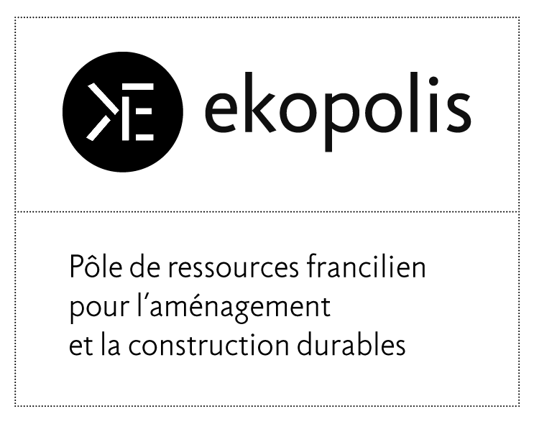

Aides financières en cours
pour les opérations bâtiments
mis à jour 10.01.23 par MT

Porteur | Sujet | Candidature | Lien Cdc
Région Idf | Réhab exemplaire | 31.05.19  30.08.19 | https://www.iledefrance.fr/aides-services/batiments-durables
Région Idf | AMI et AAP en région IDF |  | https://www.iledefrance.fr/aides-services
AESN | Gestion des eaux pluviales et Végétalisation des toitures |  | Contact par département sur :  https://www.ekopolis.fr/appel-a-projet/gestion-durable-des-eaux-pluviales-aides-de-lagence-de-leau-aesn  http://www.eau-seine-normandie.fr/formulaires_aides#
Etat | Plateforme regroupant l’ensemble des aides financières disponibles dans le cadre de l’aménagement et du développement des territoire |  | https://aides-territoires.beta.gouv.fr/aides/?targeted_audiences=epci&perimeter=109027-est-ensemble-ept&text=&action=search

